**意大利最畅销惊悚小说作家**

**多纳托·卡瑞西（Donato Carrisi）**

**作者简介：**



**多纳托•卡瑞西（Donato Carrisi）**，出生于1973年，学习法律和刑事学。处女作《告密者》（THE WHISPERER）十分畅销，赢得了法国的Prix Polar和Prix Livre de Poche奖，为他赢得了意大利文学家的地位。1999年起，他正式开启了剧作家的生涯。现居意大利罗马**。**他的小说已被翻译成30多种语言，销量达数百万册。

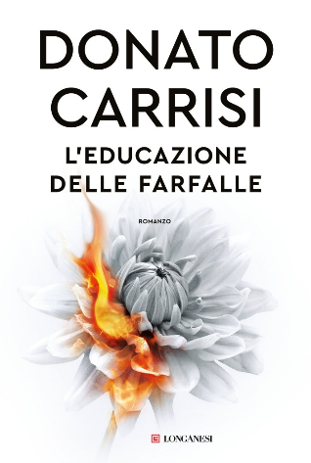**中文书名：《蝴蝶的教育》**

**英文书名：THE EDUCATION OF BUTTERFLIES**

**意文书名：L’EDUCAZIONE DELLE FARFALLE**

**作 者：Donato Carrisi**

**出 版 社：Longanesi**

**代理公司：ANA London/ANA/Conor**

**页 数：432页**

**出版时间：2023年11月（意大利版）**

**代理地区：中国大陆、台湾**

**审读资料：英文大纲，意文原稿**

**类 型：惊悚悬疑**

**版权已授：意大利、法国、波兰**

**荣登意大利畅销书榜首**

**内容简介：**

**国际畅销书作家多纳托•卡瑞西的最新杰作**

木屋在深夜燃烧。火焰照亮了山谷。在飘落的雪的寂静中，只能听到火焰的咆哮声。当木屋倒塌时，剩下的只有那些及时逃生的人们惊恐的低语声。

然而，一些事情并不应该发生。命运对一位母亲塞丽娜（Serena）来说，极其残酷。

塞丽娜从未想过自己会与一个词联系在一起，那就是“母亲”。她被称为“金发鲨鱼”，是金融高管世界中凶狠的成功经纪人。她掌控自己的命运，没有人能控制她。

然而，在别墅失火后，一切都发生了变化，塞丽娜开始陷入最可怕的噩梦。如果她一直抗拒的母性本能比火灾、命运、宇宙中的其他东西都更要强大呢？如果我们意识到我们深爱着某人，当我们会永远失去他们时，我们会做出什么牺牲？

塞丽娜的角色并不普通，塞丽娜的故事也并不普通。这是一段不可阻挡的旅程，探索我们内心隐藏的角落和恐惧，这将永远改变我们对世界的看法。

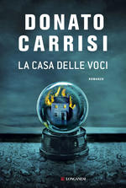**中文书名：《声音之家》**

**英文书名：THE HOUSE OF VOICES**

**意文书名：LA CASA DELLE VOCI**

**作者：DonatoCarrisi**

**出版社：Longanesi**

**代理公司：ANA London/ANA/Conor**

**页数：400页**

**出版时间：2019年12月（意大利版）**

**代理地区：中国大陆、台湾**

**审读资料：英文大纲，意文原稿**

**类型：惊悚悬疑**

**内容简介：**

彼得罗·戈伯（Pietro Gerber）是佛罗伦萨的一位心理学家，他主要处理儿童案件，他被称作儿童催眠者，通过催眠帮助遭受暴力或虐待的小受害者克服心理创伤，恢复失去的记忆，开口说话。一个冬天的早晨，就在彼得罗处理一个白俄罗斯孩子被一个看似完美的家庭收养的案件时，他接到一位美国著名心理学家的电话，被告知一个名叫汉娜·霍尔特（Hanna Holt）的病人正在去佛罗伦萨的路上。这个女人需要帮助，她需要彼得罗用他的催眠技巧来深入她的记忆：因为汉娜小时候很可能目睹了一起谋杀案，那是一段有关一个名叫阿多（Ado）的男孩被谋杀的记忆，这起案件发生在她幼年住在斯卡纳乡下的时期，但最糟糕的是她认为自己就是凶手。

现在，汉娜回到意大利，想要去看看这起案件是否真实发生过。如果这起案件是真实存在的，那么汉娜认为凶手很可能就是自己。彼得罗认为这个陌生人的故事不可能和他的个人生活有什么关系，然而，在与这位病患沟通的此过程中，他逐渐发现，这名病人绝非软弱，也绝非毫无还手之力，她之所以与他相遇，是因为她希望如此，她计划清晰，而且十分危险。这个任务吞噬着他的灵魂，把他推向疯狂的边缘，因为，在佛罗伦萨，有一个深藏许久的秘密，而这个秘密与他们二人有关。

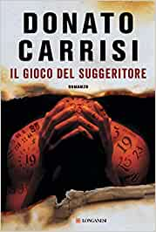**中文书名：《低语游戏》**

**英文书名：THE WHISPERER’S GAME**

**意文书名：IL GIOCO DEL SUGGERITORE**

**作者：DonatoCarrisi**

**出版社：Longanesi**

**代理公司：ANA London/ANA/Conor**

**页数：398页**

**出版时间：2018年12月（意大利版）**

**代理地区：中国大陆、台湾**

**审读资料：英文大纲，意文原稿**

**类型：惊悚悬疑**

**内容简介：**

某天夜里，一个惊恐万状的女人从一个距离市中心15公里的偏远农场拨出了一通求助的报警电话。但是那个区域正下着暴风雨，警察要几个小时之后才能抵达那里。但是那时，一切都已经晚了。那里发生了一场耸人听闻的案件，警方全无头绪，一切都像谜语一样。只有一个人能够破解这起邪恶案件之中的线索，但是那个人已经不再是警察。米拉·瓦斯奎兹（Mila Vasquez）离开警局后，成为一名寻找失踪人口的调查员，离群索居地住在湖边。但是，这起案件和她个人有着太深的关联，使她无法再继续逃避。邪恶改变了自己的名字，改变了自己的外表，它就隐藏在现实世界和虚拟世界的褶皱之间，我们现在把大把的时间花在虚拟世界中，在那里留下了大量的无法抹去的数字痕迹。这起案件，就像一场游戏，它刚刚开始，而调查员们必须争分夺秒。

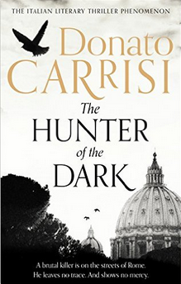

**中文书名：《黑暗猎手》**

**英文书名：THE HUNTER OF THE DARK**

**意文书名：IL CACCIATORE DEL BUIO**

**作者：DonatoCarrisi**

**出版社：Abacus**

**代理公司：ANA London/ANA/Conor**

**页数：376页**

**出版时间：2015年11月**

**代理地区：中国大陆、台湾**

**审读资料：英文大纲，意文原稿**

**类型：惊悚悬疑**

**版权已授：法国，塞尔维亚，英国，马其顿，波兰。**

* **FOX确认将改编美剧并于2017年登上荧屏，由作者亲自改编剧本。**
* **本书意大利单月销量超过12万册，法国单月销量高达4.5万册。**

**内容简介：**

《告密者》（THE WHISPERER）、《消失在罗马的女孩儿》（THE LOST GIRLS OF ROME）都是十分畅销的书，而且屡获大奖。《黑暗猎手》是这两部书的姊妹篇，也是一部惊悚小说。

一个凶残的杀手正潜伏在罗马的街头。他来无影、去无踪。杀起人来绝不手下留情。

一系列恐怖的杀人案让罗马警方无所适从。没有丝毫线索，也找不到任何证据。他们把这起案件交给了桑德拉·维加。她是一位十分聪明的法医，因为过去的经历，她非常想加入到这起案件的调查中去。桑德拉将她的故事告诉了她的同事马库斯。马库斯是古老的Penitenzeri中的一员，这是一个独特的意大利组织，与罗马教廷有着千丝万缕的联系。马库斯有着丰富的办案经验。桑德拉和马库斯一起，展开了对一系列杀人事件的调查。

不久，桑德拉和马库斯感到越来越不安，每当他们觉得好像找到了事实的真相，他们又会陷入到另外一起令人毛骨悚然的恐怖事件中去。

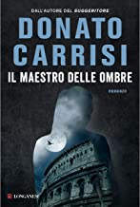**中文书名：《影子大师》**

**英文书名：THE MASTER OF SHADOWS**

**意文书名：IL MAESTRO DELLE OMBRE**

**作者：DonatoCarrisi**

**出版社：Longanesi**

**代理公司：ANA London/ANA/Conor**

**页数：400页**

**出版时间：2016年12月（意大利版）**

**代理地区：中国大陆、台湾**

**审读资料：英文大纲，意文原稿**

**类型：惊悚悬疑**

**内容简介：**

这是罗马教廷的第一个法庭，它的起源可以追溯到13世纪，在依诺增爵四世（Innocenzo IV）的统治下，罗马的神圣监狱也在枢机主教主持的学院里建立起来。它的管辖权一直处于不断变动之中，但是可以肯定的是，这座监狱一直处理着黑暗、不可言表和危险的事件，例如调查与巫术有关的恶行。神圣监狱也被称为灵魂法庭，这里是善恶与人类命运博弈的地方。这里有世界上最庞大的犯罪记录和最严重的罪行的供述，这也是这座监狱之所以存在的原因，在这里工作的人们要追寻的东西，是那些会被仅仅是侦探的人所忽略的东西——异常。

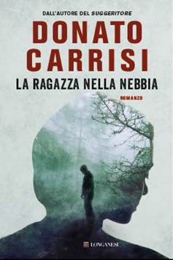**中文书名：《迷雾中的女孩》**

**英文书名：THE GIRL IN THE FOG**

**意文书名：LA RAGAZZA NELLA NEBBIA**

**作者：DonatoCarrisi**

**出版社：Longanesi**

**代理公司：ANA London/ANA/Conor**

**页数：283页**

**出版时间：2015年11月（意大利版）**

**代理地区：中国大陆、台湾**

**审读资料：英文大纲，意文原稿**

**类型：惊悚悬疑**

**本书中文简体字版已授权**

* **本书也将由FOX改编美剧并于2017年登上荧屏**
* **上市一个月后加印3次，空降意大利畅销榜No.2**

**内容简介：**

一个冬天的夜晚，大雾引发了一场交通事故。一辆汽车失事了，司机安然无恙。警察拘留了他。在这起事故中，司机毫发无伤，那么车里的血迹又是谁的呢？

司机是一名警察，叫沃格尔。只要有大的新闻事件发生，大家一定会在电视上看到他。他没有任何犯罪学的专门知识，对指纹、DNA一窍不通，他也不参与任何案件的侦查工作。他只是很会利用媒体。“公众并不想要公平；他们只想知道威胁他们安全的人的名字，并假装自己很安全。我给了他们想要的：我没有什么错。”这是一个痛苦的故事——沃格尔是一位明星。

在通往阿尔卑斯山的路上有一个山谷，一个十六岁的女孩儿在那儿消失了，没有留下任何线索。当沃格尔赶到现场时，他想到了一个非常完美的故事。虽然他的故事没有任何证据，他还是说服媒体相信这是一起诱拐案。于是，寻找诱怪犯的行动开始了。电视、网络、报刊引发了谁是犯罪嫌疑人的讨论。最后，大家怀疑一位文学老师是这起案件的主谋。拜媒体的轻率所致，这位文学老师失去了一切——他的家庭、他的工作、还有他的尊严。

当沃格尔最终将这位老师带回警察局时，案件真正的主谋出现了。他秘密地跟沃格尔取得了联系。沃格尔开始犹豫不决了，是应该还这位教师以清白呢，还是为了保全自己而隐瞒事实的真相。但是现在，主谋正等着沃格尔。

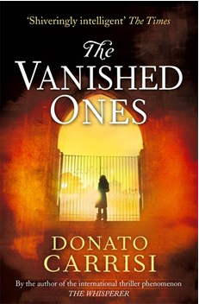**中文书名：《消失者》**

**英文书名：THE VANISHED ONES**

**意文书名：L’IPOTESI DEL MALE**

**作者：DonatoCarrisi**

**出版社：Little Brown**

**代理公司：ANA London/ANA/Conor**

**页数：401页**

**出版时间：2014年7月**

**代理地区：中国大陆、台湾**

**审读资料：英文翻译稿，意文原稿**

**类型：惊悚悬疑**

**版权已授：法国，德国，希腊，韩国，马其顿，波兰，葡萄牙，塞尔维亚，西班牙，英国，越南。**

**本书中文简体字版已授权**

**内容简介：**

《消失者》是多纳托·卡瑞西带来的最新惊险悬疑小说。这本小说跟他的处女作《告密者》一样，是一本充满智慧的、读起来让人愉悦的、让人感到不可思议的小说。

我们将他们称之为“沉睡者”……

德国联邦警察局精英失踪人口科分配给米拉·瓦斯克斯一项任务——在上百人中找到那些已经从他们先前生活中完全消失了的人。米拉·瓦斯克斯发现失踪得越久，越容易被世界遗忘。

但是这些失踪的人口突然又回来了。

上百人中到底什么人能回来，带有很大的随机性。他们还启动了一个令人恐怖的谋杀模式。德国联邦调查精英失踪人口科想让米拉·瓦斯克斯去调查这些失踪的人口到底是从哪里回来的？他们想要干什么？可是，随着调查的深入，她逐渐意识到她的同事对她有所隐瞒——而且他们所隐瞒的东西将危机一切。

**媒体评价：**

“这个故事与佛罗伦萨的怪人有关。佛罗伦萨的怪人是中世纪的一位杀人魔，制造了一系列的谋杀案。他隶属于罗马教廷中一个神秘的宗派。多纳托·卡瑞西的惊悚小说把读者们带入了邪恶的迷宫。他对罗马非常熟悉，他用优美的文笔生动地展现了罗马的小教堂、狭窄的小巷、喷泉、花园。这可以说是一部非常有力的心理学剧作。”

----《科克斯书评》（*Kirkus Reviews*）

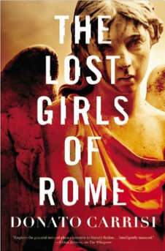**中文书名：《消失在罗马的女孩》**

**英文书名：THE LOST GIRLS OF ROME**

**意文书名：IL TRIBUNALE DELLE ANIME**

**作者：DonatoCarrisi**

**出版社：Little Brown**

**代理公司：ANA London/ANA/Conor**

**页数：432页**

**出版时间：2013年11月**

**代理地区：中国大陆、台湾**

**审读资料：英文翻译稿，意文原稿**

**类型：惊悚悬疑**

**版权已授：巴西，丹麦，法国，德国，希腊，印尼，日本，韩国，马其顿，荷兰，波兰，葡萄牙，塞尔维亚，斯洛伐克，西班牙，土耳其，英国，美国，加拿大。**

**中文繁体字版已授权**

**内容简介：**

一个女孩儿在罗马神秘地消失了。大雨洗刷着罗马的街道。两个男子坐在纳沃纳广场的咖啡店里，仔细分析这案件。一位是克莱门特，另一位是马库斯。他们都是古老的Penitenzeri的成员，这是一只独特的意大利组织，跟罗马教廷有着千丝万缕的联系，他们都有着丰富的侦查经验。

但他们并不是在孤军奋战。一位法医专家桑德拉也参与到了这起案件的调查中。这位法医专家有过一段悲惨的经历。在这位法医专家的帮助下，不仅消失的罗马女孩儿的案件有了突破性的进展，他们还发现了一个可怕的秘密。这个秘密一直隐藏在罗马城的最深处。这个世界看起来十分完美，但也有邪恶……

桑德拉带着自己的疑问开始追查这起案件，她也把自己带进了危险之地。她觉得这起案件跟她丈夫被害案有着直接的关系。围绕全城失踪人口的调查案件正在展开。桑德拉也开始接近这个悠久的、神秘的社会。为了守住这个秘密，他们将会不惜一切代价。

**中文书名：《纸花女孩》**

**英文书名：THE GIRL WITH THE PAPER FLOWERS**

**意文书名：LA DONNA DEI FIORI DI CARTA**

**作者：DonatoCarrisi**

**出版社：Longanesi**

**代理公司：ANA London/ANA/Conor**

**页数：400页**

**出版时间：2013年（意大利版）**

**代理地区：中国大陆、台湾**

**审读资料：英文大纲，意文原稿**

**类型：惊悚悬疑**

**版权已授：波兰、法国、俄罗斯**

**内容简介：**

蒙特富莫是一座冰之教堂，也是一处决战现场。但是，那些战斗的回响并没有传到两个男人发生对峙的洞穴里。他们一个是囚犯，即将在黎明时分被枪杀，除非他透露自己的姓名和军衔；另一个人是一名医生，他只有一个晚上的时间来劝说这名囚犯把一切说出来，不过，他此时尚不知晓这个囚犯所说的事情可能会远远超过他愿意知道的，而这一切将会永远改变他的生活。因为，这两个人本应该是敌人，但是他们的生命却相互关联。他们的生命正悬在一根宛如从香烟里冒出的烟雾一样的细线上，一切都维系在三个问题的答案上。

囚犯是谁？古兹曼是谁？在泰坦尼克号上抽烟的那个人是谁？

这是一个隐藏在传说深处的真实故事。一个有关与众不同的英雄以及他执着的事情的故事。这个故事穿过了时间，越过了死亡，通向一个命中注定的女人的心田。

**感谢您的阅读！**

**请将反馈信息发至：版权负责人**

**Email**：[**Rights@nurnberg.com.cn**](mailto:Rights@nurnberg.com.cn)

安德鲁·纳伯格联合国际有限公司北京代表处

北京市海淀区中关村大街甲59号中国人民大学文化大厦1705室, 邮编：100872

电话：010-82504106, 传真：010-82504200

公司网址：[http://www.nurnberg.com.cn](http://www.nurnberg.com.cn/)

书目下载：<http://www.nurnberg.com.cn/booklist_zh/list.aspx>

书讯浏览：<http://www.nurnberg.com.cn/book/book.aspx>

视频推荐：<http://www.nurnberg.com.cn/video/video.aspx>

豆瓣小站：<http://site.douban.com/110577/>

新浪微博：[安德鲁纳伯格公司的微博_微博 (weibo.com)](https://weibo.com/1877653117/profile?topnav=1&wvr=6)

微信订阅号：ANABJ2002

